新 书 推 荐

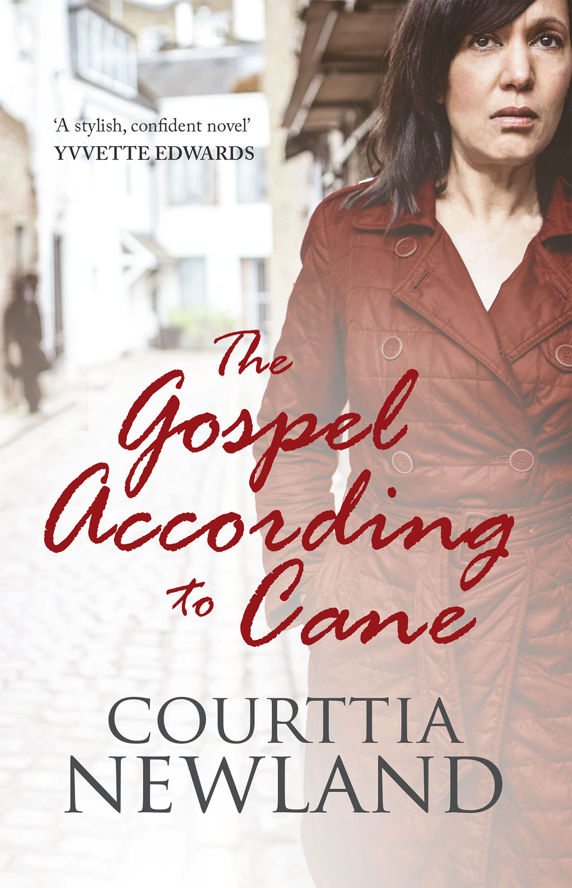
中文书名：《该隐福音》
英文书名：The Gospel According To Cane
作 者：Courttia Newland
出 版 社：Akashic
代理公司：Johnson & Alcock/ANA/Nicole
页 数：224页
出版时间：2013年2月
代理地区：中国大陆、台湾
审读资料：电子稿
类 型：惊悚悬疑

内容简介：

这部新的小说是当代英国文学最具原创性的声音之一，震撼人心、惊心动魄。

贝弗利·科特雷尔过着梦一般的生活：声誉卓著的工作、英俊的丈夫和刚出生的儿子。

然而不久之后，在一个冬天的下午，才几个星期大的儿子马拉凯在她泊车时遭到绑架。虽然媒体大肆宣传、警方全力调查、悬赏寻找线索，案件却毫无结果。

二十年后，贝弗利开始相信：生活渐渐回到了正轨。就在这时，一位年轻人开始跟踪她。一天晚上，此人跨过安全门，通过信箱叫她别怕。他说：他是马拉凯，你失去的儿子。

《该隐福音》（The Gospel According To Cane）是一部讲述爱与失落的小说，作者在书中描绘当代伦敦内城的生活。本书思考痛苦和希望、遗产的负担、过去对现在的干扰。小说涉及信任和缺乏信任，幻灭及其后果，人人受害、无人负责的世界。

作者简介：

科迪亚·纽兰（Courttia Newland）是小说家、戏剧作家和电影剧作家。他的小说包括《蛇皮》（Snakeskin）、《垂死的希望》（The Dying Wish）和《学者》（The Scholar）。纽兰几次入选名奖，包括英国犯罪作家协会匕首奖（the CWA Dagger）、弗兰克·奥康纳奖（the Frank O' Connor）和埃奇希尔奖（ the Edge Hill awards）。

他目前住在伦敦。

媒体评价：

“毛骨悚然的作品，充满了心理张力和戏剧性。女性悲剧反应的感情纪录。独具一格、栩栩如生的小说。”
----伊维特·爱德华兹（Yvvette Edwards），英国作家，
《充满外衣的柜子》（A Cupboard Full of Coats）的作者

“小说富于悲哀和大爱。科迪亚·纽兰才华横溢。”
----维克多·拉维莱（Victor LaValle），美国作家，
《大机器将军》（Big Machine General）的作者

“失落、绝望和救赎希望的迷人故事。”
----林顿·凯西·约翰逊（Linton Kwesi Johnson），牙买加出生的英国诗人

“今天最有想象力和自由思想的作家。我爱他的作品。”
----萨拉·霍尔（Sarah Hall），英国小说家和诗人，
《美丽的差异》（The Beautiful Indifference）的作者

“讲故事的手段像故事本身一样迷人。纽兰是牙买加出生的英国作家，天衣无缝地糅合了欢乐、恐惧、不安和悲哀……纽兰文笔优美。”
----《图书馆杂志》（Library Journal）

“紧张心理冲突的写照，以粗糙坚韧的内城区为背景。”
----《科克斯评论》（Kirkus Review）

“一部独特而且非常动人的小说。”
----《书目》（Booklist）

“扣人心弦，如坐针毡……令人身临其境……引人入胜。”
----《牙买加拾穗者》（Jamaica Gleaner）

谢谢您的阅读！
请将反馈信息发至：齐梦涵（Nicole Qi）
安德鲁·纳伯格联合国际有限公司北京代表处
北京市海淀区中关村大街甲59号中国人民大学文化大厦1705室
邮编：100872
电话：15810294174
传真：010-82504200
Email：Nicole@nurnberg.com.cn
网址：http://www.nurnberg.com.cn
微博：http://weibo.com/nurnberg
豆瓣小站：http://site.douban.com/110577/

